19. September 2023

SUSTAINABILITY by Performance and Precision:
CHIRON Group veröffentlicht Nachhaltigkeitsbericht 2022

Profitabel wachsen, Marktanteile gewinnen, das globale Geschäft stärken: Um das Erreichen dieser Ziele zu fördern, hebt sich die CHIRON Group über ihr Produktangebot hinaus vom Wettbewerb ab – zum Beispiel durch ihr Engagement beim Thema Nachhaltigkeit. Mit ihrem Nachhaltigkeitsbericht 2022 stellt die CHIRON Group laut CEO Carsten Liske „erneut unter Beweis, was die Wesentlichkeitsmatrix bereits im letzten Berichtsjahr ergeben hat: Wirtschaftliche Performance und Nachhaltigkeit gehen langfristig
Hand in Hand“.

Die aufstrebenden Pfeile auf dem Titel des Nachhaltigkeitsberichts für 2022 stehen sinnbildlich für die Reihe an Maßnahmen und Aktivitäten, die Richtung Ziel klimaneutrale Produktion in Scope 1 und 2 im letzten Jahr erreicht wurden. Basis dafür ist die globale Klimastrategie „Sustainability@CHIRON Group“. Damit, so CEO Carsten Liske, „machen wir das Thema Nachhaltigkeit für uns und unsere Kunden zu einem strategischen Moment unseres Geschäftsmodells. Darauf bauen wir auf und gehen konsequent weiter – für eine klimaneutrale und nicht zuletzt dadurch nachhaltig erfolgreiche CHIRON Group“.

Fokusthemen im aktuellen Bericht sind die Fortschritte bei den Reduktionsmaßnahmen in Scope 1 und 2 sowie die Veröffentlichung der Emissionsbilanz mit Schwerpunkt auf Scope 3, auf den indirekten Emissionen in der Wertschöpfungskette. Zudem dokumentiert der Nachhaltigkeitsbericht für 2022 die vielfältigen Aktivitäten, mit denen die internationalen Standorte der CHIRON Group ihrer sozialen, ökonomischen und ökonomischen Verantwortung gerecht werden.

Klimaneutrale Produktion (Scope 1 und 2) in Deutschland seit Ende 2022
Mit den im Berichtsjahr gestarteten Reduktionsmaßnahmen konnte die CHIRON Group ihre CO2-Emissionen trotz des weltweit leicht gestiegenen Energiebedarfs von 6.523 t auf 3.046 t CO2 mehr als halbieren und erreichte damit Ende 2022 ein wichtiges Teilziel auf dem Weg zu einer ausgeglichenen CO2-Bilanz im weltweiten Produktionsverbund: klimaneutrale Produktion in Scope 1 und 2 in Deutschland. Die bilanzielle Reduktion auf Null gelang durch Energieeffizienzmaßnahmen, Investitionen in Photovoltaikanlagen zum Beispiel auf dem Dach der Precision Factory in Neuhausen ob Eck, durch den Bezug von Grünstrom und Grüngas sowie Kompensationsmaßnahmen für kurzfristig nicht vermeidbare Emissionen.

Im Umkehrschluss unterstreicht der Emissionsrückgang den Anspruch, den CEO Carsten Liske im Vorwort des Berichts formuliert: „Wir entkoppeln unser Wachstum und die damit verbundene Ausweitung unserer Kapazitäten von unseren CO2-Emissionen.“ Die nächsten Schritte hier: 2023 wird in China die Photovoltaikanlage der Taicang Innovation Factory den Betrieb aufnehmen, auch die Standorte in Kroatien und Italien sollen künftig Grünstrom produzieren. Weltweit werden weitere Standorte im Hinblick auf eigene Grünstromproduktion untersucht.

Scope 3 – enormer Einfluss auf Erreichung der Klimaziele
„Scope 3 ist um ein Vielfaches größer als Scope 1 und Scope 2. Diese indirekten Emissionen in der Wertschöpfungskette haben einen enormen Einfluss auf das Erreichen unserer Klimaziele“, sagt Benjamin Kurth. Daher hat das fach- und abteilungsübergreifende Kernteam um den Global Program Manager
Sustainability alle Bereiche analysiert und bewertet. Und so ein Höchstmaß an Transparenz geschaffen, um weitere Maßnahmen zum Erreichen des 1,5° Ziels des Pariser Klimaabkommens bis 2030 zu entwickeln und umzusetzen. Hierfür soll der Emissions-Basiswert aus 2018 bis zum Zieldatum um 25 Prozent gesenkt werden. Zum Beispiel durch technische Optimierungen, mit denen Kunden der CHIRON Group ihre Bearbeitungszentren zu geringeren Stromkosten und mit reduziertem CO2-Ausstoß betreiben können.

Weltweit ein immer stärkerer Verbund für nachhaltigen Erfolg
Das globale Geschäft kurz- und langfristig stärken ist ein Thema, das die
CHIRON Group im Zug ihrer Wachstumsstrategie im Berichtsjahr 2022 weiter
intensiv vorangetrieben hat. Mit neuen Service- und Vertriebsniederlassungen und Tochtergesellschaften sowie dem Ausbau bestehender Standorte wird das gemeinsame Ziel verfolgt, weltweit ein immer stärkerer Verbund zu werden –
und zudem soziale, ökologische und ökonomische Verantwortung für die einzelnen
Mitarbeitenden sowie für die gesamte Gesellschaft zu übernehmen. Die Standorte in China erweiterten im Berichtsjahr zum Beispiel ihre Angebote für Gesundheitsfürsorge, in Amerika wird der Nachwuchs entlang deutscher Standards in vierjährigen Ausbildungsprogrammen für künftige Aufgaben qualifiziert. Isérables in der Schweiz nutzt ausschließlich Grünstrom aus lokaler Wasserkraft, das Team in Indien hat in Standortnähe 150 Obstbäume gepflanzt.

Neben den genannten Punkten informiert die CHIRON Group im Nachhaltigkeitsbericht 2022 ausführlich über ihre Strategie und die weiteren Aktivitäten in allen relevanten Feldern: Weiterentwicklung des Produktportfolios, Verantwortung für Beschäftigte und Gesellschaft, Qualitäts-, Lieferketten- und Ressourcenmanagement sowie Energieeinsatz und CO2-Bilanz. „Mit unserem Nachhaltigkeitsbericht liefern wir den belastbaren Beweis, dass nachhaltiges Handeln nicht nur für den Erhalt unserer wirtschaftlichen Performance von großer Bedeutung ist, sondern fest in unserer DNA verankert ist“, so CEO Carsten Liske.

Die Online-Version des Nachhaltigkeitsberichts 2022 ist auf der CHIRON Group Website unter der Rubrik „Umwelt und Qualität“ verfügbar.

Über die CHIRON Group

Die CHIRON Group mit Hauptsitz in Tuttlingen ist Spezialist für CNC-gesteuerte, vertikale Fräs- und Fräs-Dreh-Bearbeitungszentren sowie Turnkey- und Automationslösungen. Umfassende Services, digitale Lösungen und Produkte für die Additive Fertigung komplettieren das Portfolio. Die Gruppe ist mit Produktions- und Entwicklungsstandorten, Vertriebs- und Serviceniederlassungen sowie Handelsvertretungen weltweit präsent. Rund zwei Drittel der verkauften Maschinen und Lösungen werden exportiert. Wesentliche Anwenderbranchen sind die Automobilindustrie, der Maschinenbau, die Medizin- und Präzisionstechnik, die Luft- und Raumfahrt sowie die Werkzeugherstellung.

Ansprechpartnerin für die Redaktion:

CHIRON Group SE
Christina Meßmer
Marketing
Kreuzstraße 75
78532 Tuttlingen

Telefon: 07461 940-3712
E-Mail: Christina.Messmer@chiron-group.com
www.chiron-group.com

Bildunterschriften

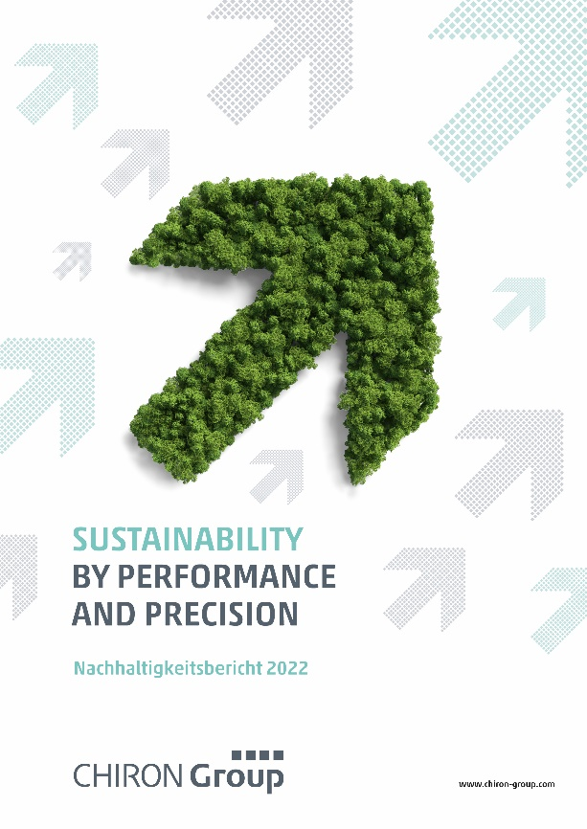

Bild 1: Der Nachhaltigkeitsbericht der CHIRON Group zeigt bereits durch die aufstrebenden Pfeile auf dem Titel, welch ambitionierte Ziele das Unternehmen verfolgt.

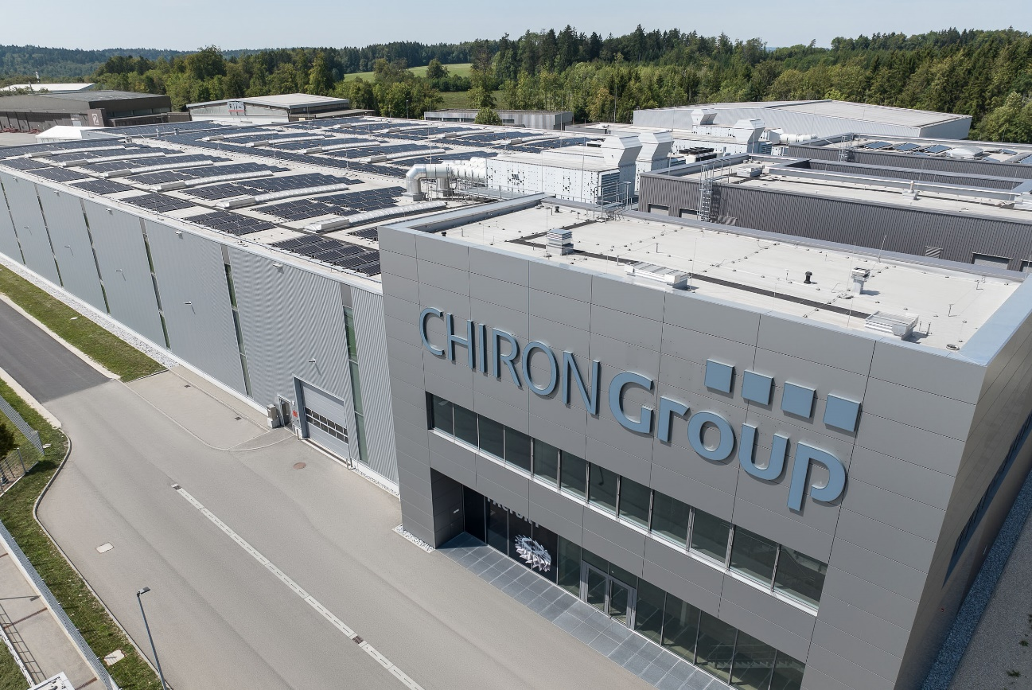

Bild 2: Seit Ende 2022 ist die Photovoltaikanlage auf dem Dach der Precision Factory in Neuhausen in Betrieb, 2023 folgen weitere in Taicang, China sowie an den Standorten in Kroatien und Italien.

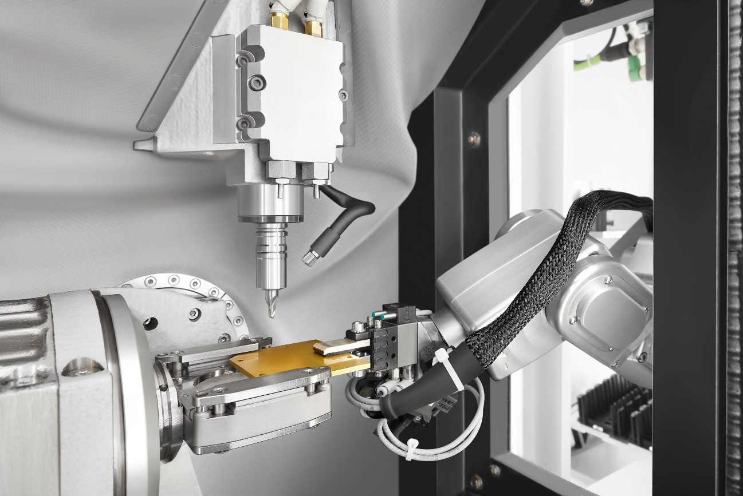
Bild 3: Exemplarisch für effizientes und ressourcenschonendes Fertigen steht das Bearbeitungszentrum Micro5, das seit Markteinführung kontinuierlich verbessert und erweitert wird. Zum Beispiel um das automatische Handlingsystem Feed5.

